Presseinformation

electronica: Messeneuheit mit Hall-Effekt

Luckenwalde – Auf der electronica stellt der Bediengeräte-Spezialist Griessbach in Halle A2, Stand 109, dem Fachpublikum erstmals seine neu entwickelte Hall-Sensorschaltung für Taster und Schalter aller gängigen Ausführungen vor. Das zum Patent angemeldete Wirkprinzip zeichnet sich durch eine innovative Sensor- und Magnetanordnung aus, die magnetische Fremdfeldeinwirkungen ohne aufwändige 3D-Sensorik und korrespondierende Auswertelektronik sicher unterbindet. Hiermit bietet sich Schalterherstellern eine wirtschaftliche Alternative zu elektromechanischen Kontaktbauelementen. Die von Griessbach konzipierte Lösung entspricht den stetig steigenden Anforderungen an die funktionale Sicherheit, Lebensdauer und Zuverlässigkeit von Bedienkomponenten. Sie lässt sich ohne weitere Gehäusemodifikationen auch in sehr klein dimensionierte Bauformen mit Betätigungswegen ab 1 mm integrieren und sowohl diagnosefähig als auch zweikanalig ausgelegen. Mit mehr als 1 Mio. Schaltspielen eignet sich die verschleißfreie, vibrations-, temperatur-, feuchtigkeitsbeständige und schmutzresistente Hall-Sensorik auch ideal für raue Industrieumgebungen und den Einsatz in Land- und Baumaschinen. Die Vorteile des neuen Wirkprinzips hat Griessbach auf www.griessbach-luckenwalde.de in einem Video anschaulich dargestellt. Als weitere Messeneuheit werden neue Funktionen, Anschluss- und Beleuchtungsoptionen für CAN-Tastermodule gezeigt – darunter die mehrfarbige LED-Ring- oder Segmentbeleuchtung zur differenzierten Funktionsanzeige. Außerdem präsentiert der Hersteller eine Auswahl kundenspezifischer Bedien-, Eingabe- und Anzeigesysteme für Offroad- und Industrieanwendungen. Am Messestand erwartet die Besucher ein kompetentes Team, das zu allen Fachfragen Auskunft gibt und sich auf den Austausch mit potenziellen Technologiepartnern aus der Schalterbranche freut.

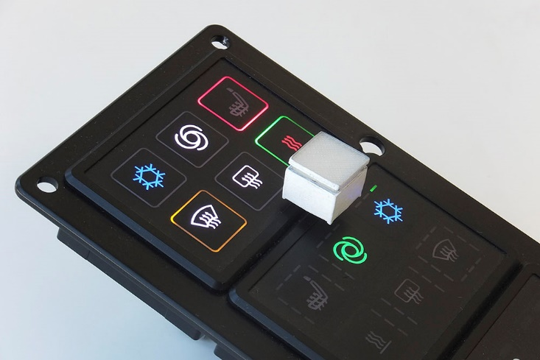

Bild: Als Messeneuheiten zeigt Griessbach auf der electronica seine zum Patent angemeldete Hall-Sensorik sowie neue Beleuchtungsoptionen für Kurzhubtaster

Bilder: | hall_lt_can-modul_2000px | Zeichen: | 1.839
Dateiname: | 201810001_pm_electronica_2018 | Datum: | 23.10.2018

Unternehmenshintergrund

Die Griessbach GmbH in Luckenwalde entwickelt und fertigt Bedien- und Steuerungssysteme für Land- und Baumaschinen, Schienenfahrzeuge, Druckmaschinen, Schiffe sowie für den Maschinenbau und die Medizintechnik. Das Angebotsspektrum reicht von einfachen Baugruppen bis zu komplexer Industrieelektronik. Seinen Kunden bietet das Unternehmen Leistungen aus einer Hand: angefangen mit dem Produktdesign bis zur kompletten Fertigung einschließlich kundenspezifischer Lösungen für Mechanik, Hard- und Software sowie deren Qualitäts- und Funktionalitätsprüfung an Mustern, Prototypen und in der Serie. Erhältlich sind neben Standardmodulen auch Bediensysteme, die nach Kundenvorgaben in individuellen Abmessungen und Oberflächendesigns mit variabel konfigurierbarer Tastermatrix und Tastflächenbeleuchtung hergestellt werden. Das Luckenwalder Werk ist Teil der Richard Grießbach Unternehmensgruppe, die in Dippoldiswalde, Altenberg und Bremen weitere Fertigungsstätten für pneumatische und hydraulische Komponenten, Präzisionsdrehteile sowie für Innentürsysteme und Sanitärtechnik in Schienenfahrzeugen betreibt.

Kontakt:  Griessbach GmbH  Kathrin Peters  Im Biotechnologiepark  14943 Luckenwalde  Tel.: 03371 / 6262 - 12  Fax: 03371 / 6262 - 99  E-Mail: info@griessbach.de  Internet: www.griessbach.de |  | gii die Presse-Agentur GmbH  Immanuelkirchstraße 12  10405 Berlin  Tel.: 0 30 / 53 89 65 -0  Fax: 0 30 / 53 89 65 -29  E-Mail: info@gii.de  Internet: www.gii.de

